КОМИТЕТ ПО ОБРАЗОВАНИЮ ПРАВИТЕЛЬСТВА САНКТ-ПЕТЕРБУРГА
Санкт-Петербургское государственное
бюджетное профессиональное образовательное учреждение
«Колледж информационных технологий»
Практическая работа
Разработка многопоточного приложения
МДК01.03. Разработка мобильных приложений
Специальность 09.02.07
«Информационные системы и программирование»
Специализация:
«Программист»
Студент группы 493:
Матвеев Е. И.
Преподаватель: Фомин А. В.
Санкт-Петербург 2022
Цель: Разработать приложение для размытия изображения с использованием потоков.

Описание макета проекта
Перед создание проекта был разработан макет интерфейса. Макет интерфейса представлен на рисунке 1.

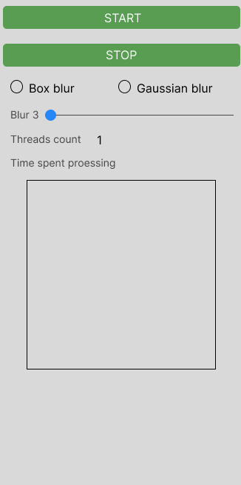
Рисунок 1 –– Макет интерфейса
На макете представлены следующие компоненты: TextView, Radio button, Spinner, SurfaceView, Button, seekBar.
TextView предназначен для отображения текста без возможности редактирования его пользователем.
Radio button – элемент интерфейса, который позволяет пользователю выбрать одну опцию из предопределённого набора.
Spinner – выпадающий список.
SurfaceView – обертка вокруг класса SurfaceHolder, который в свою очередь служит оберткой класса Surface, используемого для обновления изображения из фоновых потоков.
Button выполняет обработку нажатий.
seekBar – слайдер.

Демонстрация работы приложения
- Запуск приложения. (Рисунок 2)
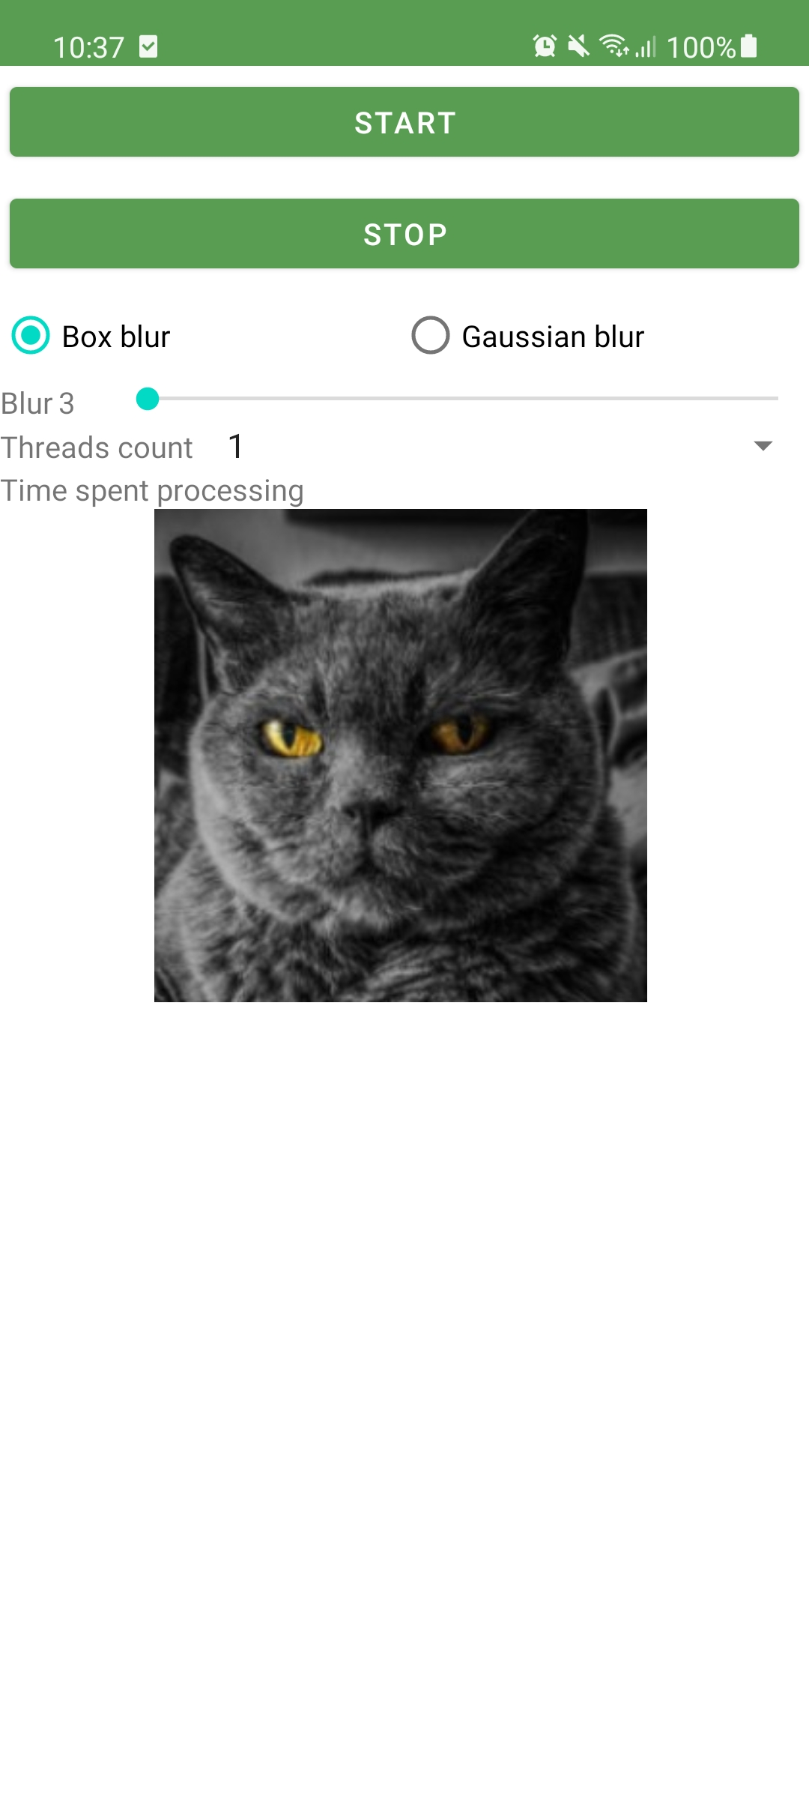
Рисунок 2 – Запуск приложения
- Box blur в одном потоке. (Рисунок 3)
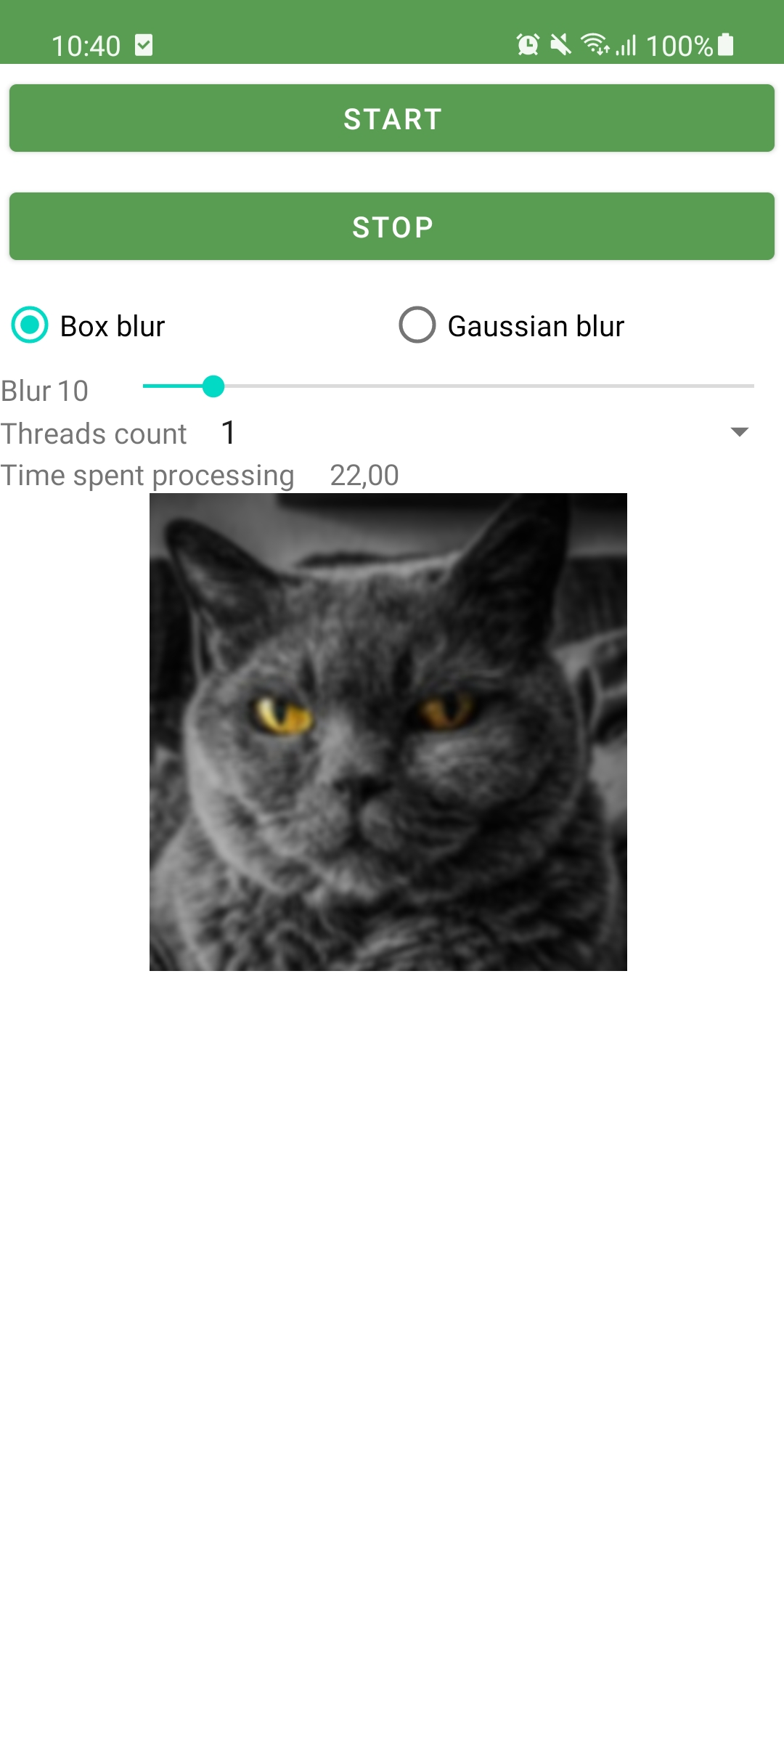
Рисунок 3 – Box blur в одном потоке
- Box blur в четырёх потоках. (Рисунок 4)

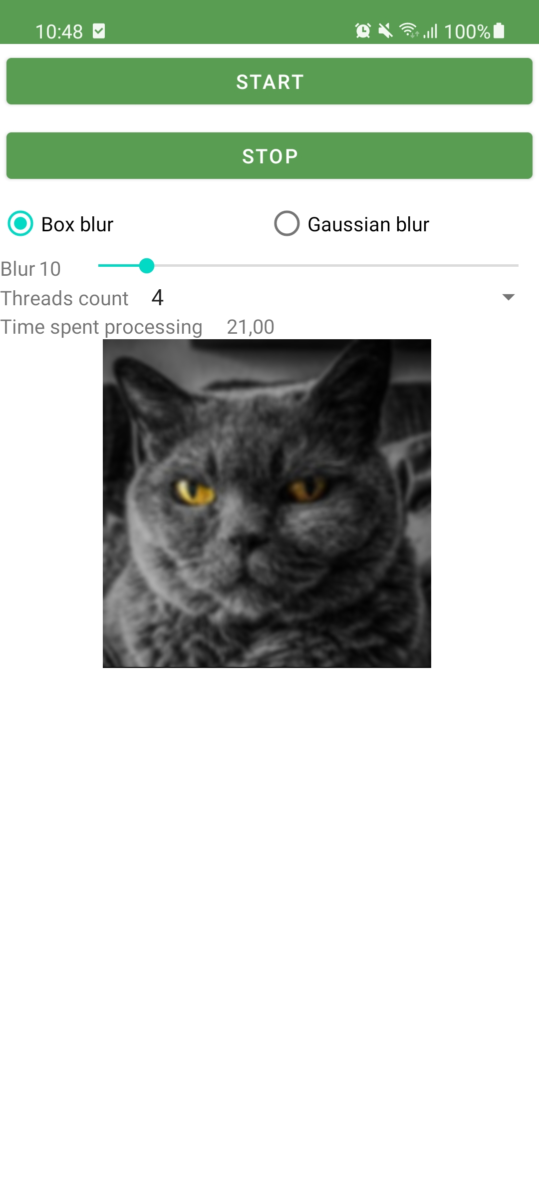
Рисунок 4 – Box blur в четырёх потоках
- Gaussian blur в одном потоке. (Рисунок 5)
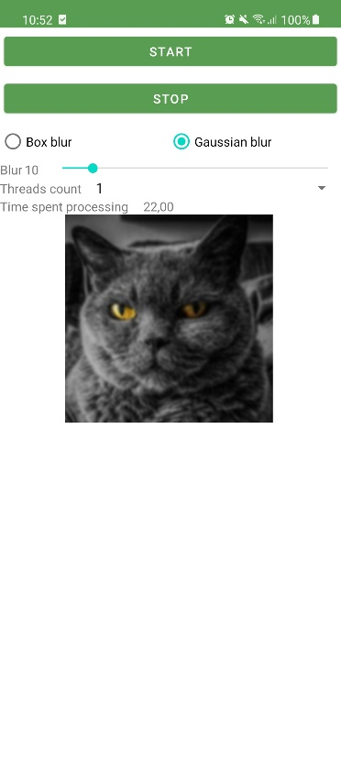
Рисунок 5 – Gaussian blur в одном потоке
- Gaussian blur в четырёх потоках. (Рисунок 6)
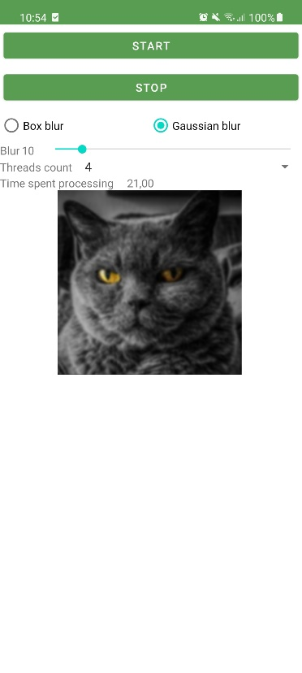
Рисунок 6 – Gaussian blur в четырёх потоках
- Остановка потока. (Рисунок 7)
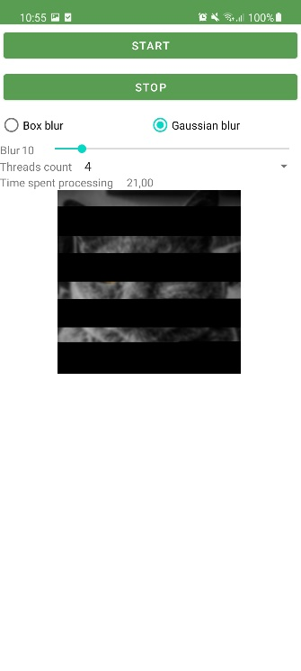
Рисунок 7 – Остановка потока
https://github.com/DobroeYtro253/lab_streams_Matveev493.git
Вывод: Разработано приложение для размытия изображения с использованием потоков.

